期末综合测试卷
时间：60分钟，满分100分
题号 | 一 | 二 | 三 | 四 | 总分
得分

一、基础知识。（61分）
1.把词语和对应的音节连起来。（5分）
告诉 有趣 微笑 瓢虫 棉花

piáo chóng wēi xiào mián huā gào sù yǒu qù
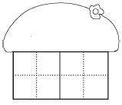
2.读拼音，写词语。（16分）
shēng dòng
zuǒ yòu
chūn fēng
běi jīng

yuǎn jìn

yǐ jīng

shēn tǐ

cǎo fáng

3.选字组词。（5分）

睛 情 晴 清 请
___水
___天
心___
___问
眼___

4.读句子写同音字。（3分）

zài

（1）同学们正（ ）写作业。
（2）现（ ），人们的生活水平越来越好了。
（3）我要去上学了，我跟妈妈说（ ）见。
5.比一比，再组词。（8分）
清（ ） 快（ ） 洋（ ） 真（ ）
请（ ） 块（ ） 样（ ） 直（ ）
6.选字填空。（4分）
呢 吗 吧 呀

- 你要干什么去（ ）？
- 你去过上海（ ）？
- 我的小刀哪儿去了（ ）？
- 我们一起做游戏（ ）！
7.按查字典的内容填空。（9分）
要查的字 | 音序 | 音节 | 组词
捉
首
尖
8.给下列句子加标点。（5分）
(1)小鸟飞的真低呀（ ）
(2)你作业写了吗（ ）
(3)天安门前的人非常多（ ）
（4）爸爸看到我来了（ ）高兴地笑了（ ）。
9. 把下列相对应的古诗连起来。（6分）
桃花潭水深千尺 言师采药去
举头望明月 低头思故乡
松下问童子 不及汪伦送我情
平生不敢轻言语 偷采白莲回
小娃撑小艇 早有蜻蜓立上头
小荷才露尖尖角 一叫千门万户开
二、阅读理解。（19分）
（一）课内阅读。（8分）
到了学校，已经上课了。元元红着脸，低着头，坐到了自己的座位上。李老师看了看手表，说：“元元，今天你迟到了二十分钟。”
元元非常后悔。
- 照样子写词语。（3分）
看了看：_____了______ _____了______ _____了______
- 元元红着脸是因为__________。(填序号）（2分）
①他没考好，老师批评他。 ②他迟到了，自己觉得不好意思。
- 元元后悔的原因是____________________________________（4分）
- 课外阅读。（9分）
伞
公路边的大杨树，是小喜鹊的伞；
水塘里的大荷叶，是小青蛙的伞；
山坡上的大蘑菇，是小蚂蚁的伞；
下雨了……大家都有一把伞。
- 选择填空。（3分）
①小青蛙 ②小蚂蚁 ③小喜鹊
大杨树是（ ）的伞；大荷叶是（ ）的伞；大蘑菇是（ ）的伞。2.连一连。（3分）
大杨树 大荷叶 大蘑菇

山坡上 公路边 水塘里
3. 我也会写诗。（3分）
（ ）的（ ），是（ ）的伞。
- 口语交际。（5分）
愉快的暑假就要来到了，可爱的小朋友，暑假里你打算做些什么呢？说给小伙伴听。
__________________________________________________________
__________________________________________________________
四、看图写话。（15分）
仔细观察图画，看图画上都有谁？他们在哪儿？在做什么？把你看到的、想到的写下来。
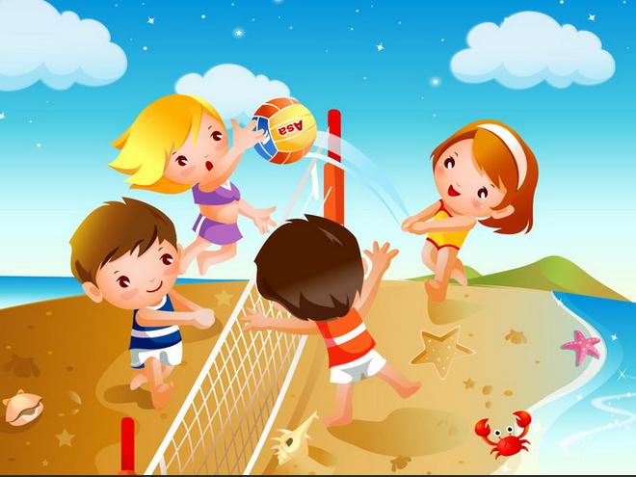

__________________________________________________________
__________________________________________________________
__________________________________________________________
__________________________________________________________

参考答案：一、1.告诉—gào sù 有趣— yǒu qù 微笑—wēi xiào
瓢虫—piáo chóng 棉花—mián huā
2.春风 生动 左右 北京 草房 已经 远近 身体
3.眼睛 请问 清水 晴天 心情
4.（1）在 （2）在（3）再
5. 清水 请坐 快乐 一块石头 海洋 样子 真的 一直
6. （1）呀 （2）吗（3）呢（4）吧
7.
要查的字 | 音序 | 音节 | 组词
捉 | Z | zhōu | 捉虫
首 | S | shǒu | 首长
尖 | J | jiān | 尖刀

8.（1）！ （2）？ （3）。 （4）， 。
9.桃花潭水深千尺—不及汪伦送我情 举头望明月—低头思故乡
松下问童子—言师采药去 平生不敢轻言语—一叫千门万户开
小娃撑小艇—偷采白莲回 小荷才露尖尖角—早有蜻蜓立上头
- （一）1.笑了笑 走了走 读了读
2.② 3.他因为多睡了一分钟，而迟到了二十分钟。
（二）1. ③①②
2.大杨树—公路边 大荷叶—水塘里 大蘑菇—山坡上
3. 大海边 沙坑 小海龟
三、在家里我要帮大人们干些家务，等爸爸妈妈有时间的时候，让他们带我去旅游。
四、略

